***Как строить доверительные отношения с ребенком***

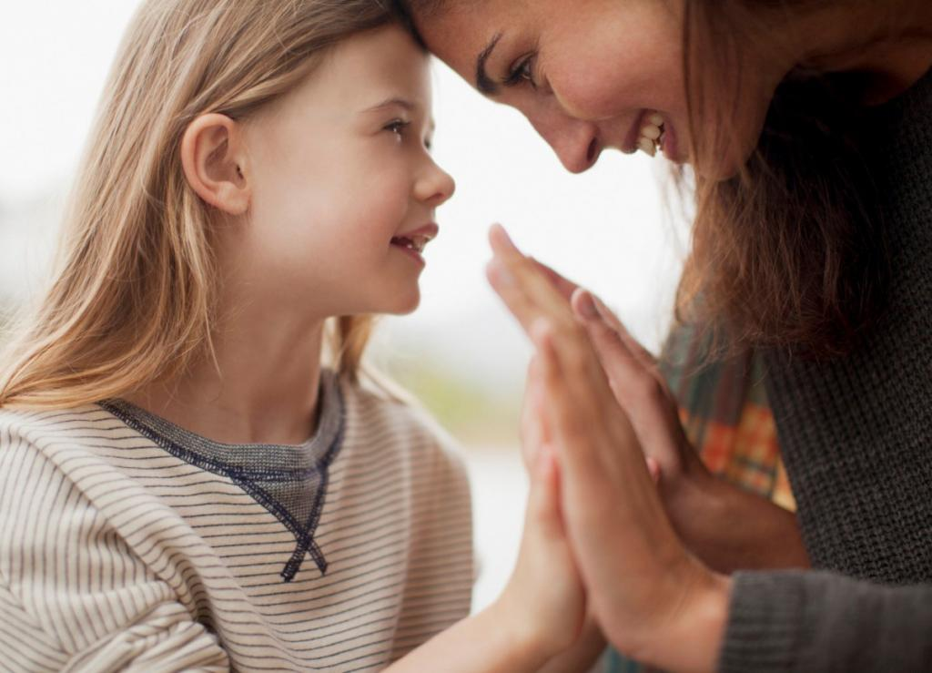

Многие родители задумываются о том, как построить доверительные отношения с детьми. Это очень верный подход, потому что такие отношения помогут детям справиться с трудностями, возникающими у них вне дома: в детском саду, в школе, на улице.

С самого раннего возраста ребенок должен знать, что его всегда выслушают, дадут ему совет и не осудят. А также смогут понять чувства, которые он испытывает. В этом случае ребенок будет делиться с родителями своими радостями и бедами, и, главное, у него будет самое важное детское чувство – **чувство защищенности.**

***Что нужно делать родителям, чтобы их отношения с детьми были доверительными?***

Разговаривать с ребенком, задавать ему вопросы. Ребенок нуждается в общении не меньше, чем в пище и одежде. Чтобы узнать, как ему живется и как он себя чувствует в родном доме, родителю надо разговаривать с ребенком. Разговор – главный инструмент общения, и говорить следует обо всем, даже о самых незначительных событиях, произошедших с ребенком за день. Примерно так можно построить беседу с ребенком, пришедшим из школы:

• Какие уроки для тебя были самыми интересными? А почему? Что ты узнал на этом уроке?

• Что тебе хотелось бы изменить в школе? А как бы ты это сделал?

• Какой урок был самым трудным? Что было сложно понять? Что было сложно сделать? Чем я могу тебе помочь?

• Чем запомнилась большая перемена?

• Какое событие произошло сегодня в классе?

• С кем ты сегодня больше всех общался? Чем он тебе интересен? Что вы делали вместе?

• Что еще важного для тебя случилось сегодня?

• На что ты обратил внимание по дороге в школу?

• Что тебя сегодня больше всего удивило (огорчило, обрадовало, опечалило, расстроило, развеселило)? А что было самым приятным? Почему?

Совсем необязательно использовать все предложенные примеры, однако любой из выбранных родителем вопросов поможет начать разговор с ребенком. Разумеется, у вас могут быть и другие темы для разговоров, которые не вошли в этот перечень.

Хорошо, когда и родители рассказывают ребенку о себе: о том, что было на работе, о чувствах, испытанных за день. Иногда родители хотят серьезно поговорить с ребенком, но у них не получается, потому что раньше они избегали таких разговоров, обрывали детей, ссылаясь на занятость. Именно поэтому родителям полезно включать в разговоры рассказы о том, что волновало, пугало или радовало их, когда они были в таком же возрасте, как их ребенок теперь. Важно делиться с ним яркими воспоминаниями из дошкольного детства, рассказами о переживаниях и впечатлениях в школьные годы. Такие родительские рассказы укрепляют доверие и улучшают взаимоотношения между родителями и детьми.

***Рассматривать семейный альбом с фотографиями****.* Рассматривание вместе с детьми альбома с семейными фотографиями или личного альбома ребенка помогает укрепить эмоциональную близость. Детям очень нравится

перебирать свои фотографии, слушать рассказы о своих «приключениях». Родители всегда знают, что происходило до того, как была сделана фотография, что было после. Они также могут рассказать об истории своих детских снимков или рассказать историю поколений семьи.

***Рассказывать о своих чувствах*.** Например, родитель испытывает раздражение по какому-либо поводу, но не говорит об этом ребенку. Ребенок, в свою очередь, догадывается о состоянии родителя по его мимике,

позе, жестам, интонации. И, если ему говорят, что все хорошо, ребенок чувствует фальшь, у него появляется недоверие. К тому же сильные эмоции все равно найдут выход в резких словах или действиях. Когда отрицательные эмоции озвучены, проговорены взрослым или ребенком, их накал уменьшается. Образец проговаривания своих чувств ребенку дает взрослый. Например: «Я раздражаюсь, когда приходится повторять несколько раз, чтобы меня услышали». При этом важно, чтобы взрослые выражали все чувства, которые они испытывают к ребенку: и позитивные (восхищение, нежность, симпатию, любовь, радость от того, что у ребенка что-то получается, и т. п.), и негативные (гнев, раздражение, возмущение, недовольство, обиду и др.).

***Помнить, что реальный образ ребенка может не соответствовать родительским ожиданиям*.** Родители часто переживают: соответствует ли развитие ребенка его возрасту, кто его друзья, как он должен выглядеть, чем ему лучше увлекаться, какую профессию в дальнейшем осваивать и т. п. Чем больше ожиданий у родителей, тем больше разочарований может возникнуть. Важно помнить, что ожидания не всегда соответствуют возможностям ребенка. Кроме того, у него есть свое представление об окружающем мире, о том, что для него наиболее интересно, важно и желанно. Родителям достаточно знать о чувствах ребенка, его интересах

и увлечениях, о том, с кем он дружит, и т. д. Не следует переносить свои ожидания на его жизнь, лучше просто попробовать стать для него примером.

***Делать что-то вместе.*** Совместные занятия детей и родителей не только помогают детям стать более самостоятельными в будущем и получить разнообразные навыки, но и укрепляют их взаимоотношения с мамой и папой. У ребенка появляется самоуважение, чувство значимости, чувство общности со всеми членами семьи. Вместе можно ходить в магазины, делать подарок дедушке, собирать растения для гербария, выбирать новые чашки, играть в бадминтон, рисовать картинки, посвященные прошедшему отпуску, печь пирог или читать книжку.

*Дарить детям «специальное время»*. Суть «специального времени» заключается в том, что родители или один из них проводят с ребенком, например, 20-30 минут в день, занимаясь тем, чем он захочет. Это время предназначено не для воспитательной или дисциплинарной работы, а для налаживания отношений. Ребенку можно сказать следующее: «Мне кажется,

мы слишком мало времени проводим вместе. А ведь для меня так важно общаться с тобой. Давай сделаем так: каждый день у нас будет такое время, которое мы станем проводить вместе. Чем бы ты хотел в это время заниматься?» Если каждый день отводить пару десятков минут для общения со своим ребенком (во время игр, совместной деятельности, прогулок, бесед и т. п.), это укрепит и улучшит ваши отношения с ним, а также защитит его от многих проблем в будущем.

***Поддерживать ребенка в трудных ситуациях, избегать критики*.** Когда ребенок, например, получил на уроке низкую оценку, родителям следует спокойно выяснить, почему это произошло: «Давай разберемся,

что же у тебя не получается, и подумаем, что тут можно сделать…», «Ты очень огорчен из-за оценки?», «Можешь рассказать, какое задание у тебя было?», «Какая часть была трудной для тебя?», «Что помешало тебе выполнить задание?»

Сгоряча родители могут сказать: «Ну, кто же так делает? Только портишь все», «Ты неумеха, сколько тебя ни учи – все бесполезно», «Что ты натворил?» Однако, подвергаясь критике, ребенок может вообще перестать

делать то, что у него плохо получается, а заодно приобретет неуверенность в своих силах. Поэтому родителям рекомендуется строить фразы примерно так: «Я очень радуюсь твоим успехам» (это надо говорить даже при незначительных успехах), «Давай попробуем сделать это еще раз, я тебе помогу», «Попробуй еще раз, у тебя обязательно получится!», «Ты такой

самостоятельный – я тобой горжусь!» Дети хотят, чтобы родители гордились ими, и из-за своей эмоциональности и ранимости тяжело переносят критику. Кроме того, не все дети понимают иносказательные выражения. Например, когда родители говорят: «горе мое», «За что мне такое наказание?», они

просто хотят донести до ребенка информацию о том, что он сделал что-то не так и должен исправиться. Но дети подобные фразы воспринимают буквально: «Я горе для мамы (папы)».

Для детей их родители – главные люди в жизни, от которых ребенок ждет защиты, помощи, советов, поддержки, а не унижений и критики. Необходимо полностью исключить из своего лексикона при общении с деть-

ми такие фразы, как «Уйди с глаз долой», «Это твои проблемы», «Как ты мне надоел». Что бы ни случилось, нужно найти в себе силы и сказать: «Я тебя люблю и хочу тебе помочь. Давай разберемся вместе!»

***Разрешать ребенку высказывать собственное мнение*.** Родителям хочется, чтобы их дети были уверенными в себе и самостоятельными, умели высказывать и отстаивать свою точку зрения. При проведении семейных советов следует предложить ребенку высказать свое мнение по поводу обсуждаемой темы, и, пока он говорит, не перебивать и не комментировать его. Конечно же, это надо делать не для проформы, а будучи готовым иногда принимать точку зрения ребенка и действовать в соответствии с ней.

***Уметь слушать ребенка****.* Нужно стараться больше слушать и меньше говорить, выражать заинтересованность: «Я понимаю», «Это интересно», «В этот момент ты чувствовал…» При этом следует искренне вникать в смысл слов ребенка, задавать вопросы, уточнять непонятное, обращать внимание на жесты и мимику ребенка, поскольку не все можно выразить словами. По окончании рассказа можно подводить итоги, делать обобщения: «Главное в том, что ты сказала…», «То есть, получается такая ситуация…», «Если я правильно тебя поняла...»

*Следить за смыслом высказываний, интонацией и тембром голоса.* Если родители стремятся создать доверительные отношения, им необходимо выбрать приемы, которые помогут изменить подход к общению с ребенком. Прежде всего, следует проанализировать диалоги с ребенком, отметить, какие фразы они привыкли произносить в тех или иных ситуациях, затем попробовать несколько изменить этот текст, и, наконец, стараться следить за своей интонацией и тембром голоса. Например, вместо того, чтобы угрожающим тоном говорить: «Если не съешь обед, то не получишь десерта!», можно доброжелательно сказать ребенку: «А знаешь, сразу после того, как эта еда исчезнет с тарелки, на ней появится что-то вкусненькое!»

Можно мечтательно произнести: «Ох, вот если бы кто-то умел совершать фокусы и сделал так, чтобы вся эта посуда исчезла со стола… Может, ты умеешь?» Подобная фраза более уместна, чем «Опять не убрал

за собой?!» Вместо того чтобы ворчать: «Ну, что ты так долго возишься?», можно сказать: «Я заметила, что ты делаешь это все лучше и быстрее»; а вместо «Сколько тебя можно ждать? Пошли скорее!», попробуйте бодрым голосом дать «команду»: «Давай проверим, кто быстрее? Побежали!»

Наладив доверительные отношения, родители смогут поговорить с ребенком на любые темы, например, о правилах безопасности, об учебе, о поддержании порядка, о выполнении требований. В разговоре должны быть и «детские» темы (например, о любимой компьютерной игре ребенка, об отношениях с одноклассниками, о мечтах). Если родители постоянно общаются со своим ребенком, то он, став взрослым, тоже будет общаться со своими детьми и с пожилыми родителями.

В доверительных отношениях есть еще одна важная составляющая: при их наличии взаимодействие родителей и детей имеет постоянную основу, общение является ежедневным, систематическим. Это дает родителям возможность вовремя заметить перемены, которые происходят с ребенком (их причиной могут стать проблемные ситуации, в том числе, связанные с насилием в школе или на улице). Более того, не воспитатель или учитель будут рассказывать на собраниях о том, что происходит в группе детского сада или в классе – родители узнают обо всем от самого ребенка.

***Несколько рекомендаций для установления доверительных отношений с ребенком***

• Приглашайте к себе домой друзей своего ребенка. Конечно, это хлопотно, но это стоит ваших усилий. В результате ваш ребенок будет доверять вам, и у него появится хорошая привычка: он будет знакомить вас со своими новыми друзьями.

• Старайтесь быть дома к тому моменту, когда ребенок должен вернуться домой.

• Выражайте радость по поводу прихода ребенка домой.

• Обнимайте ребенка.

• Просите ребенка писать вам письма с рассказом о своих чувствах и переживаниях. И сами пишите такие письма ему.

• Оставляйте ребенку специальные записочки с поручениями и похвалами.

Ребенок, растущий в атмосфере счастья, любви и гармонии, и сам станет гармоничным самодостаточным человеком, для которого родители на всю жизнь останутся близкими, значимыми и дорогими людьми.

педагог-психолог Беспятова В.А.